Урок английского языка в 6 классе
Тема урока |  |  |  | Learning more about the United Kingdom of Great Britain and Northern Ireland
Цель урока |  |  |  | Развивать умения употреблять изученную лексику в предложениях, развивать навыки письма.
Тип урока |  |  |  | урок коррекции и контроля изученного
Задачи урока |  |  |  | 1. Актуализировать изученную лексику  2. Учить воспринимать знакомую информацию на слух.  3. Учить грамматически верно строить предложения на письме.
Планируемый результат |  |  |  | Предметные умения |  | УУД
 |  |  |  | - Умение воспринимать известную информацию на слух.  - Умение употреблять изученную лексику в письменной речи. |  | 1. Личностные: формировать мотивации овладения иностранным языком.  2.Коммуникативные:  - Извлекать необходимую информацию из речи собеседника;  - уметь устанавливать рабочие отношения, эффективно сотрудничать и способствовать продуктивной кооперации;  - составлять небольшие письменные сообщения, «удерживать» логику повествования.  3.Познавательные:  - проверять информацию;  - презентовать подготовленную информацию в наглядном и вербальном виде.  4. Регулятивные:  - определять цель деятельности на уроке с помощью учителя,  - контролировать и оценивать результаты своих действий
Основные понятия |  |  |  | 1.Лексика по теме «Объединенное королевство», «Англия», «Шотландия», «Северная Ирландия», «Уэльс»  2.Порядок слов в английских предложениях.
Применяемые технологии |  |  |  | 1.Технология интерактивного обучения.  2. Информационно-коммуникационная  3.Здоровьесберегающего обучения  4.Технология развития критического мышления.
Организация пространства
Межпредметные связи |  |  | Формы организации познавательной деятельности |  |  |  | Ресурсы
1.География  2.Физическая культура. |  |  | - Групповая работа  - Индивидуальная работа  - Фронтальная работа |  |  |  | 1.Учебник  2.Книга для учителя  3 Доска  4
Этапы работы |  | Содержание этапа
1. | Вводный | Деятельность учителя |  |  | Деятельность обучающихся |  |  | УУД
 | Организационный момент | Цель:  Приветствие учащихся:  Hello, nice to see you.  How are you? |  |  | Цель:  Приветствие учителя:  “Morning, teacher! Glad to see you too.”  Fine! Ok, thank you |  |  |  | Коммуникативные: слушать, отвечать и реагировать на реплику адекватно речевой ситуации.  Регулятивные: использование речи для регуляции своего действия.
2 | Основной
 | Актуализация и фиксирование индивидуального затруднения в пробном действии | Цель - постановка познавательной задачи  We have learnt the topic “Learning more about the United Kingdom of Great Britain and Northern Ireland” so today we will |  |  | Цель – формулирование задачи урока  Ответы учеников  Write a test |  |  |  | Познавательные: самостоятельное выделение познавательной цели, формирование проблемы.  Личностные: Мотивация учебной деятельности (учебно-познавательная)  Коммуникативные: Взаимодействие с учителем и одноклассниками
 | Построение проекта выхода из затруднения  (Постановка цели,  определение темы урока)  Реализация построения проекта. | You are right but our test won’t be usual.  Учитель рисует на доске центральную часть кластера  What is the UK?  What is the full name of the country?  Учитель дописывает в центре полное название.  Why does this circle have 4 rays?  What are they?  Great!  Учитель дополняет схему.  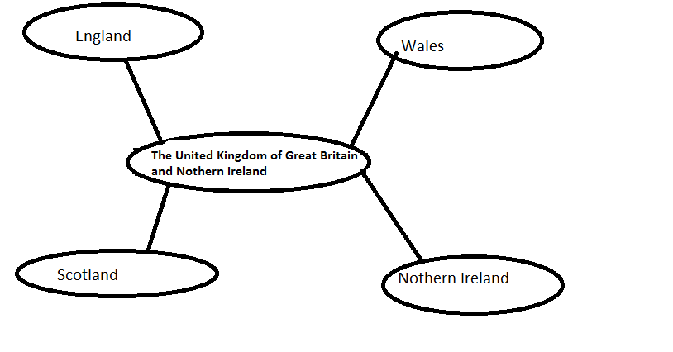 |  |  | It is the country.  The United Kingdom of Great Britain and Northern Ireland  Because the UK consists of four countries.  They are England, Scotland, Wales and Northern Ireland.
 | Работа в группах | Цель – развивать умение работать в группах, использовать знакомую информацию.  Учитель делит класс на группы и каждой группе дает карточку с названием одной из стран Объединенного королевства.  На заполнение карточек дается 4 мин. |  |  | Цель – активизация лексики перед диктантом.  Выбирают того, кто будет записывать слова на карточке.  Вспоминают и произносят слова и понятия.  Выслушивают ответы других, корректируют при необходимости. |  |  |  | Регулятивные: соотносить свои действия с планируемыми результатами Познавательные: выделять, обобщать и фиксировать нужную информацию
 | Контроль и коррекция выполненного задания | Цель: Актуализация понятий для всего класса, коррекция написанного  Учитель вызывает по одному ученику от группы для тог, чтобы они воспроизвели написанное на доске. |  |  | Цель – активизация понятий и слов к предстоящему диктанту  Ученики у доски воспроизводят слова с карточек, ученики на местах осуществляют коррекцию. |  |  |  | Регулятивные: оценивать правильность выполнения учебной задачи, собственные возможности её решения  Коммуникативные: уметь обсуждать разные точки зрения и способствовать выработке общей (групповой) позиции Личностные: формирование навыков сотрудничества;  стремление к совершенствованию собственной речевой культуры в целом
 | Динамическая пауза | Цель - смена учебной деятельности на уроке. |  |  | Цель - смена учебной деятельности на уроке.

 | Диктант | Цель: формирование умений воспринимать информацию на слух и воспроизводить ее на письме  Учитель читает текст.  Текст диктанта  The UK consists of Northern Ireland, Scotland, Wales and England. The symbol of England is a rose. There are a lot of industrial cities in the country. The symbol of Wales is a daffodil. You can see a lot of castles in it. The symbol of Northern Ireland is a clover. You can canoe there. The symbol of Scotland is a thistle. There is a Loch Ness monster in one of the lakes. | Цель: понимание и употребление в письменной речи знакомой лексики.  При первом прочтении обучающиеся прослушивают, воспринимая общий смысл текста. Во второй раз записывают все, кто что сможет уловить и запомнить. Затем обучающимся дается время на восстановление текста – одного на группу. Задача учеников - составить лексически и грамматически правильный текст. На время написания диктанта информация на доске сохраняется. | Познавательные: выбор наиболее эффективных способов решение задач в зависимости от конкретных условий  Регулятивные: Контролировать и корректировать выполненное задание, вносить необходимые коррективы в выполнение задания.
3 | Заключительный
 | Заключительный  1.Рефлексия | Цель: дать анализ успешности достижения цели  Учитель каждой группе выдает текст диктанта. | Цель: установка соответствия полученного результата поставленной цели.  Ученики обмениваются выполненными работами и проверяют написанное другой группой. | Познавательные: Оценивать процесс и результат деятельности.  Коммуникативные: Формулировать собственное мнение и позицию.  Регулятивные: Выделять и формулировать, осуществлять пошаговый контроль по результату.  Личностные: Формировать адекватную мотивацию учебной  деятельности, понимать значение знаний для человека.  Познавательные: Осуществлять анализ информации.  Коммуникативные: Ставить вопросы, обращаться за помощью, формулировать свои затруднения.  Регулятивные: Использовать речь для регуляции своего действия

Список использованных источников.
- Монакова А.А. Диктоглосс как методический прием (г. Иркутск) https://nmcsova.ru/konf/ovsm-5/fil/monakova-aa-diktogloss-kak-metodicheskiy-priem-g-irkutsk
- Dictogloss | TeachingEnglish | British Council | BBChttps://www.teachingenglish.org.uk/article/dictogloss
- Frances Eales, Steve Oakes, Jane Comyns-Carr, Matthew Duffy, Jenny Parsons, J.J. Wilson, Antonia Clare, Stephanie Diamond-Bayir, Damian Williams, Karen Alexander Speakout First and Second Edition by Longman Pearson. – 2011.
- Ботнарь, Ирина Нужны ли диктанты? https://www.youtube.com/watch?v=2d-J3V3ijF8
- М. 3. Биболетова, О. А. Денисенко, Н. Н.Трубанева Английский язык Учебник для 6 класса общеобразовательных учреждений. – 2017.

